— Activités fromagères dans la France préindustrielle, du XVIe siècle au milieu du XIXe siècle —

Jean-Claude Parot

Janvier 2006

Introduction

1) Quelques réflexions sur un riche patrimoine fromager

1.1) Pourquoi s’adonne-t-on à la production de fromage ?
1.2) Dans l’Hexagone, combien de fromages différents ?
1.3) Quels liens entre monastères et activités fromagères ?
1.4) Peut-on dater très précisément l’apparition d’un fromage ?
1.5) Comment émergent les « stars » ?

2) La production fromagère dans les systèmes agraires d’Ancien Régime

2.1) Cartographie des fromages de tradition
2.2) L’aire fromagère des moyennes et hautes montagnes : les grands formats et quelques autres
2.2.1) Les fromages de garde et leurs « répliques» de moindre format
2.2.2) Les fromages à pâtes persillées
2.3) L’aire fromagère des bas plateaux et des plaines : des petits formats peu égouttés
2.4) Les prétendus « déserts fromagers »

3) La commercialisation des fromages

3.1) Les échanges de proximité
3.2) Les échanges à plus longue portée
3.3) Le cas des fromages « durs et secs »

Conclusion

— Activités fromagères dans la France préindustrielle, du XVIe siècle au milieu du XIXe siècle —

Jean-Claude Parot

Janvier 2006

Sur le pourtour de la Méditerranée et à l’intérieur des terres européennes, depuis la plus haute antiquité comme en témoignent les nombreuses faisselles découvertes et datées par les archéologues, les techniques fromagères sont connues et mises à profit. Devant le lait que l’on obtient sans « meurtre alimentaire » et devant ses dérivés, le monde méditerranéen antique puis les mondes chrétiens et musulmans n’éprouvent en effet aucune aversion, différents en cela des sociétés chinoises, vietnamiennes ou cambodgiennes, et ils n’ont aucune réticence à convertir le lait en fromage, en utilisant la présure issue de la caillette des ruminants (ce qui est impensable en Inde) ou ses substituts végétaux, le suc de figuier ou la « chardonnette » (que l’on ne peut se procurer dans le sous-continent indien).

Au sein de l’Europe occidentale, l’opulence du patrimoine fromager de la France est depuis longtemps reconnue. L’approche géo-historique des activités fromagères de la France préindustrielle, ici proposée, comprend le rappel de quelques données générales concernant le patrimoine fromager. Elle met en relation la variété de la production fromagère avec les différents systèmes agraires de l’Hexagone, subtils et fidèles reflets la diversité des conditions techniques, économiques, sociales et culturelles des campagnes d’antan. Elle aborde les principaux traits du commerce des fromages dans la période considérée.

1) Quelques réflexions sur un riche patrimoine fromager

Avec de nombreux arguments géographiques et historiques, Fernand Braudel souligne que « la France se nomme diversité ». Sans égale en Europe, la richesse du patrimoine fromager de notre pays, que l’on peut mettre en parallèle avec celle de son fonds viti-vinicole, est une composante de cette diversité.

Certains fromages, issus d’une longue et riche tradition font, aujourd’hui encore, figure de « stars ». À ces « produits vedettes » se rattachent souvent des anecdotes inlassablement ressassées et des panégyriques, véhiculant plus d’approximations que de faits historiquement établis : les enjeux commerciaux conduisent parfois à malmener l’histoire.

1.1) Pourquoi s’adonne-t-on à la production de fromage ?

Depuis des siècles, s’est développée, au sein des économies de subsistance d’Europe occidentale, une production fromagère dont l’intérêt doit être souligné :

- elle peut être obtenue, au niveau de la famille, à partir de ressources laitières même modestes ;
- elle constitue une solution au délicat problème de la conservation du lait, produit instable et très « corruptible » s’il demeure à l’air libre ;
- elle fournit un aliment qui vient heureusement compléter les monotones rations de pain, galettes ou bouillies, accompagnées de légumes, qui constituent l’ordinaire des repas du plus grand nombre. Non seulement le fromage « fait bien manger le pain » comme on disait naguère, mais il aide opportunément à surmonter des carences en calcium et en protéines animales ;
- elle peut être stockée plus ou moins longtemps et, avec certaines précautions, elle peut être transportée, parfois sur de longues distances. Même si les surplus familiaux ne sont jamais très importants, ils sont aisément vendus et procurent ainsi quelques rentrées d’argent frais : menue monnaie sans doute, mais toujours très appréciée car, pour la majorité des paysans, de telles opportunités sont rares.

1.2) Dans l’Hexagone, combien de fromages différents ?

À Winston Churchill qui jugeait ingouvernable une France s’enorgueillissant de ses 325 sortes de fromages, Charles de Gaulle aurait répondu qu’il fallait en réalité prendre en compte 370 produits… Dresser l’inventaire exhaustif des fromages de France paraît irréalisable. Sous des noms différents peuvent être commercialisés des fromages relevant de mêmes recettes. Par ailleurs, certains fromages, tels le « clon » de Bresse si prisé aux XVIIe et XVIIIe siècles, ont pu disparaître. Et l’on ne prend en compte, dans ce recensement, que les fromages mis en marché, c’est-à-dire une très faible partie de la production réelle, car l’essentiel est autoconsommé dans les familles paysannes.

La diversité fromagère met en jeu :

- le traitement du lait : lait entier ou lait plus ou moins écrémé, lait d’une seule espèce animale ou laits mélangés et, dans ce dernier cas, proportion relative des différents laits ;
- les procédés de coagulation ;
- les conditions de l’égouttage (durée et intensité de l’opération en faisselle ou en toile) et le traitement du caillé suivi (ou non) d’une cuisson ;
- la mise en forme puis les modalités du séchage ;
- toutes sortes de « tours de mains » et de nombreux paramètres d’ambiance propres aux lieux où s’effectue la transformation fromagère…

De la multiplicité des combinaisons que l’on peut réaliser entre tous ces facteurs résulte l’extrême diversité des produits, à l’échelle des « pays » et même d’une famille à l’autre, les femmes (surtout) réalisant avec leurs moyens le fromage qu’elles jugent convenable à leur maisonnée.

La diversité étant avérée, il demeure que l’on peut répartir les productions traditionnelles en quelques grandes familles, en distinguant les fromages blancs (type fontainebleau), les fromages à pâtes molles (à croûte fleurie, à croûte lavée…), les fromages à pâte ferme (type saint-nectaire ou reblochon), les fromages à pâtes fortement pressées (non cuite type cantal, ou cuite type comté) et enfin le groupe des fromages à pâtes persillées.

1.3) Quels liens entre monastères et activités fromagères ?

La quasi-totalité de nos « fromages vedettes », et quelques autres… font référence à une tradition monastique médiévale. C’est le cas du roquefort, du munster, du pont-l’évêque et de nombreuses pâtes fermes des régions de moyenne ou de haute montagnes.

Il est indéniable que les membres de différents ordres religieux (Bénédictins, Cisterciens, Trappistes…) se sont adonnés à la production fromagère :

- en tant que propriétaires de domaines agricoles sur lesquels se pratique l’élevage. La traite des animaux assure au monastère d’importantes disponibilité en lait ;
- en tant que moines (ou convers) qui dans leur couvent doivent partager leur temps entre la prière et le travail (y compris le travail manuel) : la confection de fromages et la gestion attentive du produit et de ses revenus ont leur place dans la vie monastique ;
- en tant que responsables d’institutions accueillant de nombreux hôtes (malades, pèlerins, personnes en difficulté…) auxquels il convient de servir une nourriture roborative. On assure que le mot « aligot », mets à base de salers ou de laguiole, viendrait du latin « aliquot » (pluriel indéclinable, « quelques » sous-entendu ici « aliments » ou « quelques choses à manger ») dit par les mendiants quémandant aux portes des monastères.

Si les traditions monastiques sont indéniables, il est aventureux de conclure que les grandes recettes fromagères ont été conçues dans les monastères. Justice doit être rendue aux « sans nom », des femmes le plus souvent, qui, pour répondre aux besoins familiaux, à partir d’infinis tâtonnements, ont peu à peu fixé les modalités de la confection de fromages originaux. Par rapport à d’autres fromagers, moines ou moniales ont l’avantage de maîtriser l’écrit : dans leurs registres, se trouvent à la fois des « recettes », des considérations sur les avantages (et les inconvénients) de la consommation du produit et les relevés des redevances en fromages que leur doivent leurs « manants »… Rien toutefois qui autorise à faire des moines les « inventeurs » exclusifs des recettes fromagères, comme l’avance trop souvent la littérature glorifiant telle ou telle A.O.C., ou comme le suggèrent les étiquettes apposées sur les camemberts et plus généralement la publicité vantant telle ou telle création fromagère même très contemporaine…

1.4) Peut-on dater très précisément l’apparition d’un fromage ?

À partir de mentions débusquées dans les documents d’archives, certains, pas toujours désintéressés, proposent des dates relativement précises pour la naissance de quelques fromages, ceux en particulier qui prétendent à l’excellence. On relève ainsi que, dès le IXe siècle, des fromages dits de Roquefort, seraient dus à l’abbaye de Conques. Il est question de fromages de Maroilles dans un document concernant le domaine de Saint-Humbert dès 974… et l’on prétend, sans sourire, que le pont-l’évêque doit ses qualités « au lait de vaches normandes descendant directement des bovins amenés par les Vikings aux IXe et Xe siècles ».

Toutes ces mentions se rapportant à des lieux de production fournissent en fait l’indication d’une tradition fromagère. Il paraît singulièrement aventureux d’affirmer que le fromage cité est parfaitement identique à celui que l’on achète aujourd’hui avec la même dénomination géographique. Il y a même fort à penser que, la réputation aidant, les procédés initiaux ont subi maintes retouches, de manière à exalter la « typicité » du produit, tout en répondant au mieux aux goûts de consommateurs proches ou lointains (une évolution comparable a affecté les grands vins et les alcools !).

1.5) Comment émergent les « stars » ?

Le fromage est avant tout un aliment banal, destiné à la nourriture quotidienne. Un médecin de François 1er écrit ainsi : « Loin de tout luxe, les cultivateurs se contentent de leurs récoltes et de leurs fruits, et vivent du troupeau, de lait, petit lait, fromage et beurre ».

Ainsi, les paysans ingèrent-ils une quantité appréciable de protéines issues du lait, alors que les « nantis » marquent leur rang en consommant habituellement de la viande.

« Viande du pauvre », le fromage est donc considéré avec quelque condescendance par les élites aristocratiques ou bourgeoises qui, très souvent, évitent d’en présenter à un repas. On hésite pas à dire, dans la bonne société, que le fromage est le « biscuit de l’ivrogne », sans doute parce que le sel qu’il renferme excite la soif.

Les médecins, par ailleurs, signalent que l’aliment n’est pas très fréquentable. Aux aphorismes de Constantin l’Africain (école de Salerme, XIe siècle) :

« Fromage et pain sont bons pour qui se porte bien,
Autrement, ce mélange est lourd et ne vaut rien.
Le fromage est nuisible et sa présence altère,
Les mets que l’estomac avec peine digère. »

répondent ces considérations de l’article fromage, dans l’Encyclopédie de Diderot et d’Alembert :

« On prépare deux espèces de fromage :

- un fromage pur, c’est à dire qui n’est formé que par la partie caséeuse proprement dite du lait ;
- et un autre qui renferme ce dernier principe et la partie butyreuse du lait, ou le beurre.

Le fromage de la première espèce est grossier, peu lié, très disposé à aigrir, il est abandonné aux gens de la campagne. »

et les dires d’Alexandre Dumas, dans son Dictionnaire de cuisine :

« Le fromage, pour être mangé, ne doit être trop nouveau ni trop vieux ; trop nouveau, il est lourd, pèse sur l’estomac et cause souvent des vents et des diarrhées ; trop vieux, il échauffe par sa grande âcreté, produit un mauvais suc, a une odeur désagréable et rend le ventre paresseux… »

Comment des éléments d’une famille aussi banale, voire triviale, ont-il pu accéder à un statut prestigieux ?

Dès le Moyen Âge, certains fromages sortent en effet de l’anonymat et dans la période moderne, des réputations sont déjà bien établies comme le montrent les citations suivantes :

- au XVIIe siècle, pour Olivier de Serres, « … sont en réputation les fourmages d’Auvergne, cogneus par tous les lieux de France, depuis l’une mer jusques à l’autre, où, en grande quantité, ils sont transportés. En divers endroits de ce royaume, y a aussi des montaignes fertiles en fourmages de vache, pour leurs exquis pasturages. De même se trouvent des recoins de montaigne, de coustau, de plaine, par les provinces en plusieurs quartiers, célébrés pour les bons fourmages de diverses sortes et divers laictages. La Brie entre autres, pour ses bons fromages appelés angelots [surprenant], et Les-Baux en Provence, aux lizières du Languedoc, à cause de la délicatesse de ses petits fourmageons [ banon, cachats ?] sont beaucoup prisés et fertiles en laict et fourmages et pareillement la province de Bretaigne » ;

- au XVIIIe siècle, l’Encyclopédie note aussi : « Plusieurs cantons du Royaume fournissent d’excellens [fromages]. Le fromage de Rocquefort est sans contredit le premier fromage de l’Europe ; celui de Brie, celui de Sassenage, celui de Marolles, ne le cèdent en rien aux meilleurs fromages des pays étrangers ; celui des montagnes de Lorraine, de Franche-Comté, et des contrées voisines, imite parfaitement celui de Gruyere ; le fromage d’Auvergne est aussi bon que le meilleur fromage d’Hollande ».

Le souci de donner quelque homogénéité à la production fromagère régionale vient sans doute du négoce, de ceux qui, sur les marchés, collectent « en blanc » les surplus de la production domestique et conduisent l’affinage. À la manière des négociants en vins ou des marchands de bestiaux qui approvisionnent les villes, ils se préoccupent de mettre en vente un produit aisément identifiable (taille, forme, couleur…) et répondant, avec une certaine constance, aux attentes organoleptiques de leur clientèle. Ces collecteurs affineurs ont été les premiers promoteurs des fromages A.O.C. qui nous sont familiers. Avec le temps, ils ont façonné, pour chacun d’entre eux, une « représentation » flattant le chaland (illustrée d’anecdotes qui nous sont parvenues, sans être toujours vérifiées, ou de poèmes à la gloire de leur produit) et ils se sont battus sans relâche pour protéger de toute contrefaçon leur marchandise (et les profits qu’ils tirent de sa commercialisation). À cet égard, les affineurs du fromage de Roquefort ont été d’efficaces précurseurs, obtenant des mesures protectrices dès le XVe siècle, constamment confortées (cf. Parlement de Toulouse au XVIIe siècle et A.O.C. précocement obtenue en 1925).

Les négociants les plus habiles parviennent à introduire et faire apprécier leur produit par les puissants de leur époque et ne manquent pas de faire état des opinions favorables de ces illustres parrains. Ainsi, Charlemagne aurait eu le roquefort en grande estime ; un autre empereur, Napoléon III, se serait enthousiasmé pour le camembert ; le saint-nectaire, servi à la table de Louis XV, gagne en renommée, tout comme les dauphins tirent parti de l’attention que leur aurait porté le Dauphin. Quant à Talleyrand, il fit du brie « le fromage des rois et le roi des fromages ».

Ces patronages, inlassablement avancés – même s’ils ne sont pas toujours historiquement assurés -, jouent un rôle décisif dans le succès des « fromages vedettes » et ils sont durablement les leviers de nombreuses stratégies commerciales.

2) La production fromagère dans les systèmes agraires de la France d’Ancien Régime

2.1) Cartographie des fromages de tradition

La carte proposée par J.-R. Pitte (cf. annexe 1), tout en marquant la variété de la production permet de situer les hauts lieux de la France fromagère même si certains fromages mentionnés ont moins de deux cents ans d’existence (cas des petits suisses ou du murol). Xavier de Planhol, en épurant ce croquis (cf. annexe 2), attire l’attention sur son « arrière-plan », riche d’une information essentielle, à savoir l’existence de trois types de régions fromagères : l’ensemble des montagnes humides, les régions stimulées par une urbanisation ancienne et les zones faisant figure de « déserts fromagers ».

Peut-on mettre en relation ces disparités avec les différents des systèmes agraires qui caractérisent ces trois ensembles régionaux ?

2.2) L’aire fromagère des moyennes et hautes montagnes humides : les grands formats et quelques autres

Les hauteurs humides, nettement individualisées sur les cartes ci-dessus, ont développé, dès le Moyen Âge, une économie fromagère qui frappe par son caractère précocement spéculatif.

Cette économie repose sur la combinaison astucieuse des productions végétales et animales, sur la prise en compte des possibilités herbagères d’espaces situés à des altitudes différentes et sur la complémentarité entre activités sédentaires et transhumance. Toutefois, selon les lieux, la place accordée à chacun de ces trois piliers des systèmes agraires montagnards connaît de sensibles variations.

Jusqu’à la révolution des transports, les hommes de ces montagnes humides se sont appliqués, avec acharnement, à produire des « bleds ». Cependant, compte tenu des médiocres aptitudes céréalières de la plupart de leurs terroirs, ils ont développé plus qu’ailleurs l’élevage qui valorise aussi bien les herbages des fonds de vallée que de vastes pâturages d’altitude, tels les alpages sensu stricto des Pyrénées et des Alpes, ou les espaces gagnés par toutes sortes de défrichements anciens dans les parties hautes des Vosges, du Jura ou du Massif central. Ainsi, la présence animale est-elle toujours forte :

- en « petite montagne », où, dans le cadre de « remues » saisonnières à faible portée, les vaches et leurs veaux sont conduits sur les pâturages d’altitude. C’est le cas des Vosges où les « hautes chaumes » ont permis l’essor de l’élevage laitier qui livrait le « gruère » de Géromé aujourd’hui disparu. Il en est de même sur les « prés-bois » du Jura et sur les estives de l’Auvergne ;
- en « grande montagne », où les animaux des exploitants des vallées proches, mais aussi ceux d’entrepreneurs d’élevage organisateurs d’une transhumance à longue portée, migrent vers les sommets qui peuvent les accueillir en grand nombre. Pour éviter tout surpâturage, une charge maximale, définie en « têtes d’herbage » (de 1 à 1,5 ha pour une vache et son veau ou pour 8 moutons adultes), est toujours mentionnée pour chacun des alpages utilisés. De nombreux ayant droits profitent de tels herbages : les uns parce qu’ils en ont la propriété individuelle, ou collective (institutions religieuses, communautés paysannes dont les hauts pâturages sont la propriété indivise), les autres parce qu’ils ont loué aux précédents le droit d’exploiter pour une durée déterminée un certain nombre de têtes d’herbage.

En altitude, durant l’estivade (du printemps à l’automne, soit toujours plus de 3 mois), la traite des vaches laitières fournit quotidiennement de notables quantités de lait qui ne peuvent être consommées sur place (faible présence humaine en altitude) et qui ne peuvent être vendues « en frais » compte tenu de l’éloignement des acheteurs potentiels. La transformation de ce lait en fromages dont les pâtes sont soigneusement égouttées, pressées et parfois cuites, donne un produit de conservation durable, une véritable conserve alimentaire qui peut être transportée et vendue au loin. De la sorte aussi, est comblé celui à qui revient le « fruit » (le profit) du troupeau puisque, à l’avance, il peut s’entendre avec les vachers ou bergers, à partir d’un contrôle de la production laitière journalière, sur le nombre des fromages de poids et tailles accoutumés qui lui sera remis en fin de saison.

Deux grandes familles de fromages se sont imposées ici :

- d’une part, des fromages à pâte pressée, fromages de grande forme dits aussi « fromages de garde », associés à des fromages mi-fermes et à des produits de récupération voire de maraude (ou presque) ;
- d’autre part, des fromages à pâte persillée, tels le roquefort.

2.2.1) Les fromages de garde et leurs « répliques » de moindre format

Parmi les fromages de grande forme, le comté est issu d’un original système de mutualisation du lait et de sa transformation propre aux « fruitières » jurassiennes qui sont attestées depuis le XIIIe siècle. Selon Victor Hugo, dans Les Misérables (livre 2 chapitre 4) : « [à Pontarlier], on en distinguait deux sortes : les « grosses granges », qui sont aux riches et où il y a quarante ou cinquante vaches, lesquelles produisent sept à huit milliers de fromages par été ; les « fruitières d’association », qui sont aux pauvres. Ce sont les paysans de la moyenne montagne qui mettent [le lait] de leurs vaches en commun et partagent les produits. Ils prennent à leur gage un fromager qu’ils appellent le « grurin » ; le grurin reçoit le lait des associés trois fois par jour et marque les quantités sur une taille double. C’est vers la fin avril que le travail des fromageries commence ; c’est vers la mi-juin que les [éleveurs] conduisent leurs vaches dans la montagne [sur les prés-bois, en réalité]. » (Cité dans B. Teyssandier, Connaître les fromages de France, éd. Gisserot).

Ce système mutualiste est très spécifique au comté. La production des autres fromages de grand format est le plus souvent conduite avec des approches beaucoup plus individualistes ; ainsi en est-il :

- en Savoie (tardivement), avec le beaufort, né de la spéculation de notables rachetant les droits des paysans ou louant les prairies d’altitude ;
- dans le Massif central, avec les fourmes de cantal, de salers ou de laguiole, élaborées en burons par des équipes de vachers fromagers au service de propriétaires plus ou moins lointains ou d’entrepreneurs d’élevage. Mais, parce que l’on ne dispose pas du combustible nécessaire (rareté relative du bois de chauffage sur les hauts plateaux), les pâtes ne sont pas cuites. La conservation des fourmes devient alors beaucoup plus aléatoire ;
- dans les Pyrénées pour des tommes – de brebis ou de vache et brebis – de moindres dimensions (3 à 6 kg seulement) ; ce sont par exemple les fromages de l’Ariège de type bethmale, comme l’oustet ou le castillon, et aussi les fromages basco-béarnais, dont l’ossau-iraty

Au terme d’une saison, ces produits, souvent volumineux, dûment affinés et riches d’une belle croûte, sont mis en marché.

Dans le cortège des fromages de grand forme existent des « répliques », chaque grand format ayant, si l’on peut dire, son collatéral :

- des fromages mi-fermes, pressés non cuits, de moindre format (pesant entre 1,7 et 5 kg). Les fromages de ce type sont le plus souvent confectionnés avec le lait d’hiver (moins abondant mais plus riche). Ils sont élaborés par les paysans et vendus « en blanc » à des affineurs qui les conservent quelque temps (3 à 4 semaines pour le saint-nectaire auvergnat, 2 mois pour le morbier jurassien) avant de les commercialiser sur les marchés régionaux ;
- des fromages de récupération utilisant le petit lait, sous-produit de la transformation fromagère (ou beurrière) qui est habituellement destiné aux porcs. Le gaperon auvergnat en est un exemple, comme la brocotte vosgienne et la cancoillotte jurassienne, faite avec du « metton », issu du petit lait que l’on chauffe et auquel on ajoute du comté provenant de fourmes défectueuses ;
- des produits de quasi-maraude, tels le reblochon. Celui-ci est obtenu par le vacher qui en « reblosse »le jour du contrôle laitier ponctuel effectué par le propriétaire des animaux : une première traite ayant livré le lait que peut espérer le propriétaire de l’animal, le vacher reprend clandestinement la traite, obtient ainsi un supplément non enregistré. Il utilise les possibilités offertes par ce petit surplus de lait chapardé pour confectionner, durant la saison, des fromages à pâte non cuite et peu pressée, rapidement affinés et commercialisés discrètement (et pour cause !). Il n’est donc pas surprenant que le reblochon ne soit mentionné que tardivement (fin du XVIIIe siècle). La même clandestinité, pour les mêmes raisons, sied au chambérat du Bourbonnais.

2.2.2) Les fromages à pâte persillée

Les uns, produits par une petite paysannerie individualiste, sont obtenus avec du lait de vache. Ainsi en est-il sur les hauteurs de l’est du Massif central (Monts du Forez, Monts du Livradois), terres de petites et moyennes exploitations et de modestes troupeaux réunis pendant l’estivade autour des « jasseries ». Les faibles disponibilités laitières n’autorisent que la confection de « fourmes » d’environ deux kilos. Un moment décisif est celui où est introduit au sein du caillé égoutté et salé, le Penicillium glaucum qui donne à la pâte (non pressée) son caractère moyennement persillé. La fourme est ensuite affinée en cave durant près d’un mois, avant sa commercialisation (exemples des fourmes d’Ambert, de Montbrison, de Pierre-sur-Haute).

Le bleu de Sassenage est un produit du même type, confectionné à proximité de Grenoble ; le bleu de Gex appartient à cette même famille.

Le roquefort est un fromage de brebis. Il fait figure, sans conteste, de joyau d’un terroir « où ne poussent ni pieds de vignes, ni grains de blé », selon les termes d’une charte de Charles VII au XVe siècle. Il est le coproduit d’un système d’élevage ovin dont la finalité première est la livraison de laine et de cuir, et secondairement l’épandage d’engrais autour des drailles (entre bas pays languedocien ou aquitain et plateaux des Causses), cet engrais étant vital pour nombre de fermes du Ségala… Les troupeaux, très composites, sont guidés durant la transhumance par des bergers qui n’assurent ni la traite des brebis ni, par conséquent, la transformation fromagère : ils conduisent, à la montade, des brebis taries qui sont saillies sur les Causses en vue d’un agnelage prévu pour l’automne : elles auront alors regagné la bergerie de leur propriétaire.

Une vingtaine de jours après cet agnelage, leur lait devient « fromageable ». Pendant près de cinq mois, la traite reste possible et permet l’élaboration de tommes blanches d’environ 3 kg (soit 30 à 35 litres de lait) égouttées, salées et déjà exposées au Penicillium glaucum à la bergerie.

Ces tommes ne prennent toutes leurs qualités qu’avec leur passage dans les caves à fleurines de Roquefort-sur-Soulzon. Les paysans sont ainsi dépendants des affineurs qui, pour organiser convenablement la collecte des caillés, ont défini le « rayon de Roquefort » (cf. annexe 3).

Ces mêmes affineurs, qui ont multiplié les démarches pour limiter toute concurrence, ont aussi délimité strictement l’aire d’affinage, au pied de l’escarpement du Combalou, dans un espace de 2 ou 3 km de long sur 0,3 km de large où se situent, sur plusieurs niveaux, des caves ventilées à partir des fleurines et des cheminées creusées par l’homme. Les tommes sont alors « piquées » avec le Penicillium roqueforti, obtenu à partir de cultures spécifiques sur des pains de seigle spécialement préparés. Au terme d’un affinage d’au moins trois mois, le fromage, emballé dans une enveloppe d’étain (ou d’aluminium, plus récemment) est mis en marché.

2.3) L’aire fromagère des bas plateaux et des plaines : des petits formats peu égouttés

Cette aire est largement calquée sur celle où, depuis longtemps les hommes ont adopté une polyculture à dominante céréalière et où, la pression démographique se renforçant, le « primat céréalier » (de Pierre Chaunu) s’est imposé avec toujours plus de force. Vivant dans la hantise d’une récolte céréalière insuffisante, chaque exploitant s’attache à étendre les emblavures au sein d’un assolement réglé (rotation biennale ou triennale avec jachère), réduisant comme peau de chagrin les surfaces vouées aux autres productions. Ici, l’élevage reste toujours considéré comme un « mal nécessaire »…

Dans ces régions, la spéculation sur l’élevage et les produits animaux n’a rien de comparable avec ce que nous venons de voir dans les montagnes du Royaume. Il y a pourtant, sur chaque exploitation, une certaine présence animale :

- présence très faible chez les humbles : chèvres, vache étique, quelques brebis, un porc (pas toujours…) ;
- présence plus étoffée à mesure que l’on grimpe dans la hiérarchie paysanne. Les laboureurs ont un (ou plusieurs) attelage(s) : couple de vaches, de bœufs, un ou plusieurs chevaux pour le trait, beaucoup de moutons (pour engraisser l’ager). Les vaches mères, génitrices de veaux et velles, vaches laitières en puissance, sont souvent présentes, mais en petit effectif…

Il demeure que la plupart des paysans peuvent disposer d’une certaine quantité de lait : ils le consomment frais, ou le transforment en beurre ou fromage pour la consommation familiale, et bien sûr pour la vente s’il y a un excédent, même modeste. La production fromagère fait donc partie des tâches quotidiennes de la maîtresse de maison, et éventuellement, de ses servantes ; elle n’est jamais une activité exclusive. Elle présente trois caractéristiques majeures :

- les fromages livrés sont de taille modeste, taille à mettre en relation avec les faibles disponibilités en lait. Ainsi, les produits dépassent rarement la demi-livre ; notons toutefois le format atypique des bries de Meaux ou de Melun, et le cas particulier des fromages d’abbayes : celles-ci, propriétaires foncières bien dotées, ont la possibilité de réunir plus de lait, ce que reflète la taille de leurs tommes (1,5 à 1,7 kg, soit en amont, 15 à 20 litres de lait) ;
- ces fromages peu égouttés sont soit de simples caillés rapidement consommés (ce sont les « fromages nouveaux et récents », on les présenterait aujourd’hui comme des « fromages blancs »), soit des produits plus élaborés, avec un affinage au cours duquel se constitue une pâte molle à croûte fleurie ou à croûte lavée. Nous sommes dans la catégorie des « fromages frais », dont une part est acheminée vers le marché « forain » indispensable à l’approvisionnement de Paris ;
- l’extraordinaire diversité des produits frappe l’observateur. Ce qui est décisif, c’est le savoir-faire familial, avec un nombre infini de variantes concernant le choix du moment où le lait frais est traité, l’écrémage plus ou moins poussé, le mélange ou non à d’autres laits, la mise en faisselle en respectant ou non l’intégrité du coagulum, le salage, l’introduction de divers ingrédients (ail, mie de pain, épices, colorants pour la croûte…).

Offrant des débouchés aisés, la proximité d’une ville est toujours une aubaine : elle stimule la production fromagère car chacun trouve, à son niveau, l’occasion de se procurer quelque argent frais (cf. annexe 4).

C’est en grande partie à partir des débouchés citadins que s’établit la renommée de ces « fromages frais » :

- les villes drapantes du Nord (en Hainaut) et de Picardie contribuent au succès commercial des maroilles, dauphin, rollot…
- même rôle pour les grands foyers urbains de Normandie : Caen et les villes de la Basse-Seine dont les marchés ont été les premiers à absorber angelots ou bondons du Pays de Bray, livarot et pont-l’évêque, voire camembert…
- Lyon et les villes de la Saône et du Rhône, sur une route commerciale majeure et à proximité de vignobles densément peuplés, consacrent époisses, langres et une multitude de petits fromages de chèvre (pélardon, picodon, cachat ou banon) ou de vache (saint-marcellin) ;
- Paris joue un rôle décisif dans l’orientation fromagère de la Brie et du pays de Bray, et un peu plus tard de la Normandie. Apparaissent, à partir de la fin du XVIIe siècle, les premiers îlots de spécialisation fromagère sur des sols souvent argileux, nettement moins favorables aux céréales… (mais, en Normandie, l’orientation « fromage » ne cohabite pas toujours aisément avec l’orientation « beurre » qui limite les disponibilités en lait)

2.4) Les prétendus « déserts fromagers »

La dénomination « déserts fromagers » apparaît dans la légende de la carte de J.-R. Pitte : elle s’applique principalement au Midi méditerranéen, à la Bretagne et au Sud-Ouest aquitain.

Il serait fâcheux de prendre l’expression au sens strict et d’affirmer que, dans ces régions, on ne consomme pas de fromage et pire encore, qu’on n’y sait préparer des fromages. Il est certain seulement que dans ces trois espaces, pour des raisons différentes, la production fromagère commercialisée paraît très faible et ne joue donc qu’un rôle marginal dans le revenu des familles.

Dans le Midi méditerranéen, les espaces ne manquent par pour l’élevage des moutons ou des chèvres, mais la longueur de la saison chaude et sèche n’y autorise qu’une végétation pauvre et rare et donc ne permet qu’une faible charge animale à l’hectare. En outre, de nombreuses restrictions entravent tout essor de l’élevage de chèvres, jugées indésirables, voire dangereuses pour la bonne prospérité de la trilogie méditerranéenne (blé, olivier et vigne). Ainsi, sur les marchés, le nombre de petits fromages mis en vente n’est jamais très élevé.

La Bretagne n’est pas confrontée au même handicap : prairies voire landes océaniques supportent d’assez gros effectifs bovins. Mais le troupeau breton, riche de « vaches à tout faire » de petit format (un veau par an ou presque, travail des parcelles et charrois), n’assure aux hommes que de modestes quantités de lait. Elles sont pour l’essentiel valorisées par la transformation en beurre salé : on tire parti de la proximité des marais salants et d’un régime favorable de la gabelle. Ce beurre salé trouve de faciles débouchés sur tous les marchés. Les citadins en sont friands. En outre, ce produit, qui se conserve bien, est embarqué sur les navires armés pour le commerce ou la pêche lointaine ; des exportations sont faites vers les îles Britanniques. Tout ceci réduit d’autant les possibilités de production fromagère : les Bretons doivent se contenter des protéines lactées contenues dans le « lait ribot », c’est à dire le babeurre. Dans ces conditions, point est besoin d’invoquer une quelconque répulsion celtique vis-à-vis des fromages pour rendre compte de la sous-production de fromages.

Pour l’Aquitaine, où la production de beurre n’a pas du tout le même développement (Poitou et Charentes ne deviennent des spécialistes du beurre que bien plus tard), il est moins commode d’expliquer la faiblesse de la production fromagère commercialisée. On peut seulement retenir le médiocre poids des principales villes aquitaines et aussi la faiblesse des disponibilités laitières. Les vaches, dont on attend aussi du travail, sont surtout appréciées pour le veau qu’elles donnent presque chaque année de leur carrière de reproductrice. Et il faut entretenir beaucoup de bœufs pour travailler des terres lourdes, ce qui limite la possibilité d’accroître le nombre des vaches. Mais les fromages pyrénéens peuvent palier la relative carence.

3) La commercialisation des fromages

La commercialisation du fromage ne cesse de se développer, en particulier au cours du XVIIIe siècle en relation avec l’essor urbain qui accroît le nombre des « tyrophages » non producteurs (petites gens des villes).

3.1) Les échanges de proximité ne sont pas toujours très lisibles, mais ils sont de loin les plus intenses. Ils sont réalisés par des vendeurs de tous crins :

- les uns ne vendent occasionnellement que quelques unités de modeste format,
- les autres, dans les régions où s’affirme déjà une orientation fromagère, mettent en marché régulièrement le produit de leur savoir-faire d’éleveur fromager ou de fromager affineur.

Deux types d’acheteurs pour ces « fromages frais », comme les appellent les marchands forains qui approvisionnent Paris. Ce sont :

- des particuliers pour leur consommation immédiate et familiale,
- des affineurs en quête de produits semi-finis (« les blancs »). Ils sauront les bonifier dans leurs propres caves. Comme ils veulent un minimum d’homogénéité et de suivi, on leur doit en grande partie la spécificité des produits qui nous sont familiers.

Ces négociants jouent un rôle décisif. En stockant les « blancs » quelques semaines, voire plusieurs mois, ils valorisent les produits, et en dilatant toujours leur aire de collecte, ils entraînent les éleveurs à livrer plus de fromage (ou de beurre), et par là même, ils les conduisent à faire évoluer leur système d’élevage. Ce sont aussi ces négociants qui ont rationalisé la collecte du lait en Pays d’Auge : pour faciliter le travail des chevaux, ils établissent des itinéraires à partir des points les plus élevés de leur aire de collecte et établissent en fond de vallée leurs propres unités de production de camembert ou de pont-l’évêque…

3.2) Les échanges à plus longue portée ne concernent que quelques types de fromages dont la réputation est bien établie (et on l’entretient soigneusement en rappelant leurs « références » : fromage servi à la table de…). Des marchands très spécialisés prennent en charge les fromages les plus délicats (« les fromages nouveaux et récents » du Pays de Bray) qui, comme le beurre doux, peuvent parvenir dans de bonnes conditions sur le marché parisien, distant d’environ 100 km. Dès le XVIe siècle, Paris peut être atteint grâce au « chasse-marée » (l’expression désignant à la fois la voiture et le voiturier) qui, filant bon train, apportait à la capitale du Royaume le poisson frais débarqué à Dieppe. Quant à la commercialisation de fromages de garde, moins sensibles à la durée du transport (encore qu’il faille prendre des précautions), elle est le fait d’habiles négociants ayant de véritables réseaux d’approvisionnement en montagne ; ils en sont eux-mêmes, très souvent, originaires.

3.3) Le cas des «fromages durs et secs ». Ils sont très demandés dans les ports, pour l’avitaillement des navires de commerce ou de pêche en haute mer. Quoiqu’ils en aient, les négociants auvergnats éprouvent de sérieuses difficultés à entamer la suprématie des grandes meules de fromages de garde venus des montagnes de l’est du Royaume : leurs pâtes cuites, de conservation bien assurée, ont la faveur des armateurs.

Dans ce domaine, la France, demeure déficitaire en fromages de garde jusqu’au XVIIIe siècle. Le témoignage d’Olivier de Serres nous le confirme : « Quant aux fourmages que, par délicatesse, on apporte en ce Royaume, ceux de Milan et de Turquie tiennent le premier reng, en après ceux de Suisse, et finalement comme aussi en plus grande quantité et de plus grand mesnage, ceux de Hollande et de Zélande, pays abondants en pasturages et par conséquent en laictages… »

Malgré les efforts de l’administration royale colbertienne, il n’a pas été possible, d’améliorer les productions auvergnates, ni de développer suffisamment la production nordiste de fromages de type édam (au XVIIIe siècle, on essaie même de développer cette production dans la région bordelaise) : il faut encore importer des fromages étrangers, fromages anglais, et surtout fromages hollandais (cf. annexe 5).

Conclusion

Durant l’Ancien Régime, et tout spécialement au XVIIIe siècle, on peut noter le développement incessant de la production fromagère qui trouve facilement des débouchés avec l’essor des villes. Cet essor commercial retentit sur la conduite de l’élevage laitier. On peut noter qu’en montagne, les animaux mieux soignés sont plus productifs. Un marqueur de ce changement est la croissance régulière du poids et du volume des fromages de garde. Comme les fourmes de cantal, les meules de gruyère de comté sont également touchées par cette évolution. Ainsi :

- en 1700, une meule de comté pesait habituellement 10 à 15 kg ;
- un siècle plus tard, le poids courant est de 15 à 20 kg, et le mouvement se poursuit tout au long du XIXe siècle.

Depuis 150 ans (depuis la fin du Second Empire), les innovations dans les transports, dans les technologies, dans les habitudes des consommateurs qui, depuis quelques décennies, délaissent les fromages « forts » et parfois leur préfèrent des spécialités à tartiner, ont quelque peu brouillé la géographie fromagère. Si des fromages A.O.C. se maintiennent dans leurs aires traditionnelles de production (et encore pas tous…), beaucoup de produits originaux sont en perdition ou ont disparu. En outre, ce qui était un savoir-faire campagnard est devenu industrie. Les produits dits de terroir, sont donc soumis à rude concurrence :

- ils sont concurrencés par des « déclinaisons » industrielles, plus ou moins réussies ;
- ils ne sont plus cantonnés dans leur « berceau originel » ; la production d’emmental français, par exemple, est maintenant réalisée surtout dans l’est du Bassin parisien et dans l’Ouest armoricain, voire en Aquitaine ;
- ils doivent compter avec l’inventivité des industries laitières qui, depuis un siècle demi, ont multiplié les créations : parmi elles, le bleu d’Auvergne ou le Bresse bleu, le murol, le Port-du-Salut, devenu Port-Salut, toute une gamme de fromages fondus (dont le Bonbel puis le Baby-Bel), et le Fromage des Chaumes, le Saint Albray… Les plus récents empruntent aux industries pétrolières des techniques de pointe (ultrafiltration) pour livrer le fromage d’Affinois dont on chercherait en vain le « terroir » qui le porte, le Saint Moret ou le Chavroux…

___________________________

— Ouvrages consultés —

ABAD (R.), Le grand marché, l’approvisionnement de Paris sous l’ancien régime, Fayard, 2002.

ANDROUET (P.), Le dictionnaire des fromages du monde, Le Cherche-Midi, 2002.

AUBOIRON (B.) & LANSARD (G.), La France des fromages A.O.C., le goût et le respect de la tradition, Edisud, 1997.

BOICHARD (J.), L’élevage bovin, ses structures et ses produits en Franche-Comté, Besançon, 1977.

BOISARD (P.), Le camembert, mythe national, Paris, 1992.

BRUNET (P.) (dir.), Histoire et géographie des fromages, Caen, Université et CRDP, 1987.

CERVERA (S.), L’histoire au fil du lait, 4 fascicules, Paris, Centre interprofessionnel de documentation et d’information laitières (CIDIL), 1987.

DELPAL (J.-L.), Fromages et vins, le livre des accords, Artémis, 2003.

FROC (J.), articles « Un savoir-faire devenu industrie » et « Un produit sous influences », Textes et documents pour la classe, Paris CNDP, n° 870, 15 février 2004.

GIRARD (S.), Le monde des fromages, Hatier, 1994.

JUSSIAU (R.), MONTMÉAS (L.) & PAROT (J.-C.), L’élevage en France, 10 000 ans d’histoire, Educagri éditions, 1999.

MORICEAU (J.-M.), Histoire et géographie de l’élevage français, Fayard, 2004.

PITTE (J.-R.), « Le pays aux 265 fromages », L’Histoire, n° 85, 1986.

PLANHOL (X. de), Géographie historique de la France, Fayard, 1988.

POITRINEAU (A.), « Le lait et la production fromagère dans les montagnes d’Auvergne au XVIIIe siècle », Actes du congrès de 1984, Élevage et vie Pastorale dans les montagnes d’Europe du Moyen Âge aux Temps modernes, Institut d’études du Massif central, Clermont-Ferrand, 1984.

RICARD (D.), Les montagnes fromagères en France, terroirs, agriculture de qualité et appellations d’origine, CERAMAC, Clermont-Ferrand, 1994.

VISSAC (B.) (dir.), « Milieux, société et pratiques fromagères », Ethnozootechnie, n° 47, 1991.
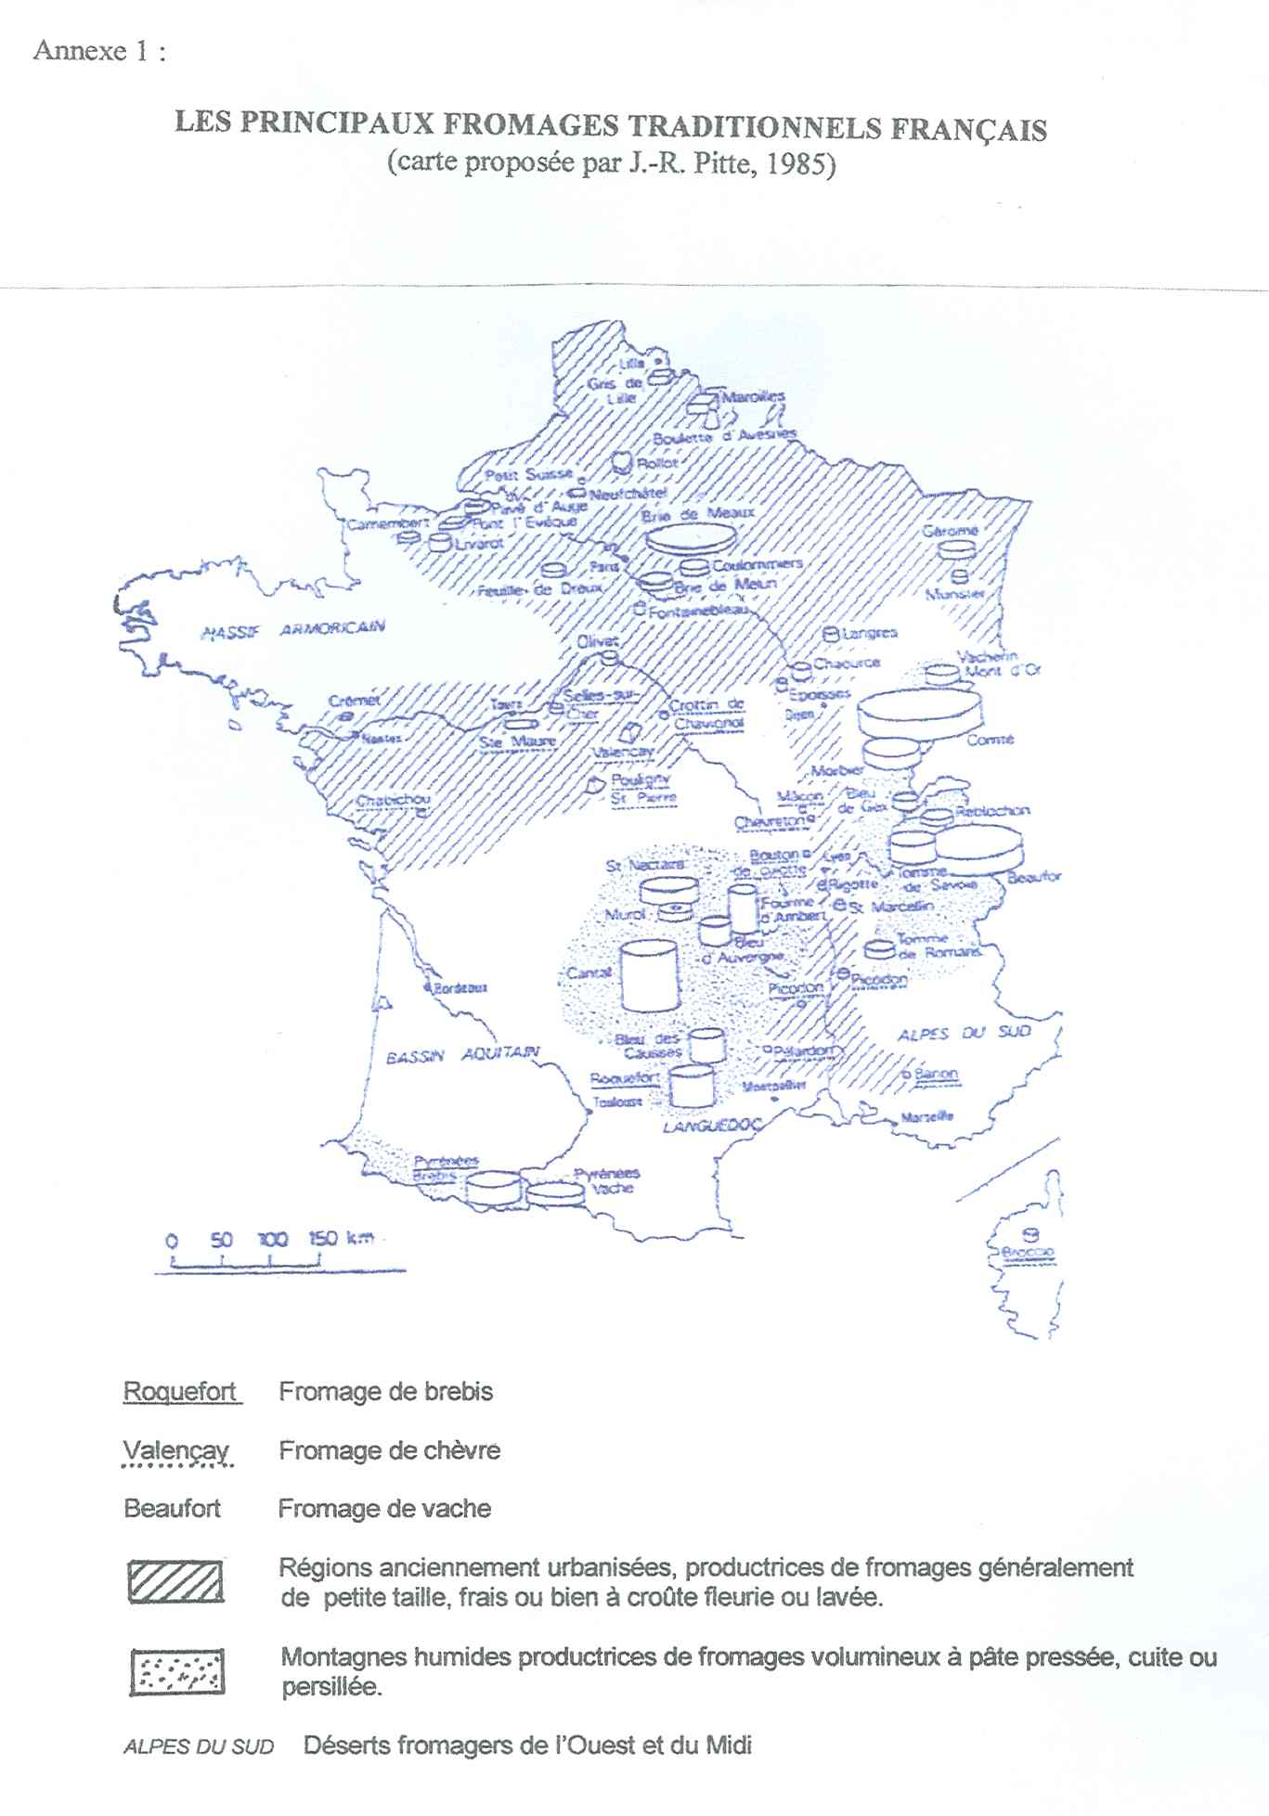

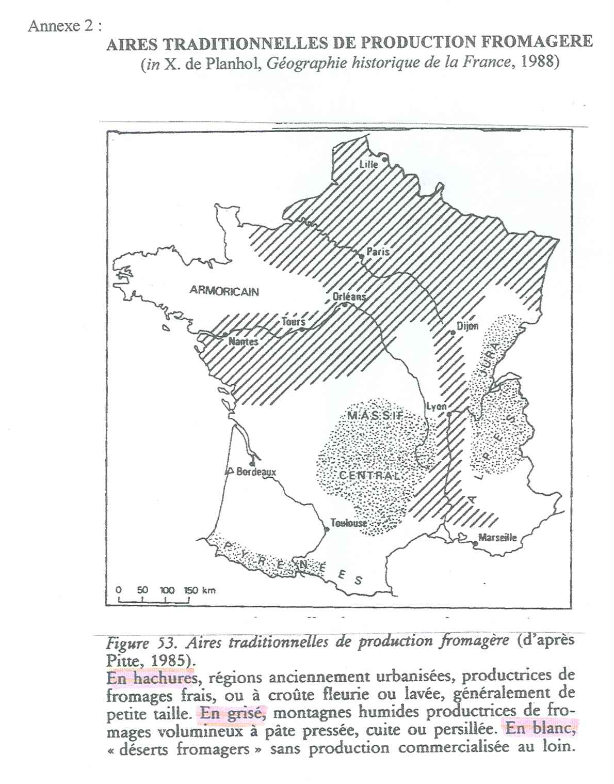
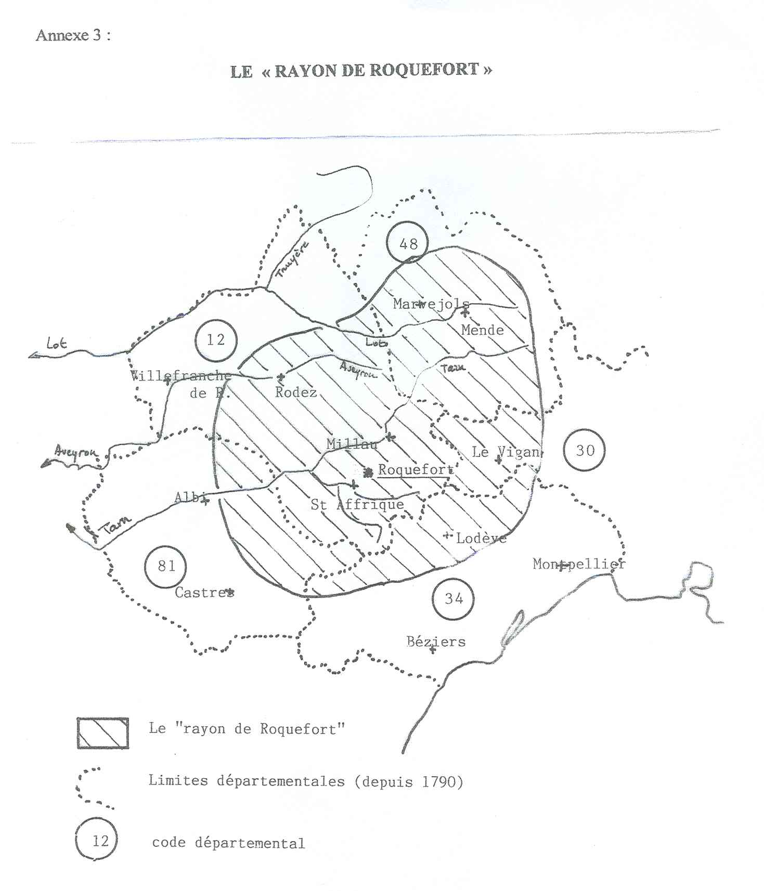
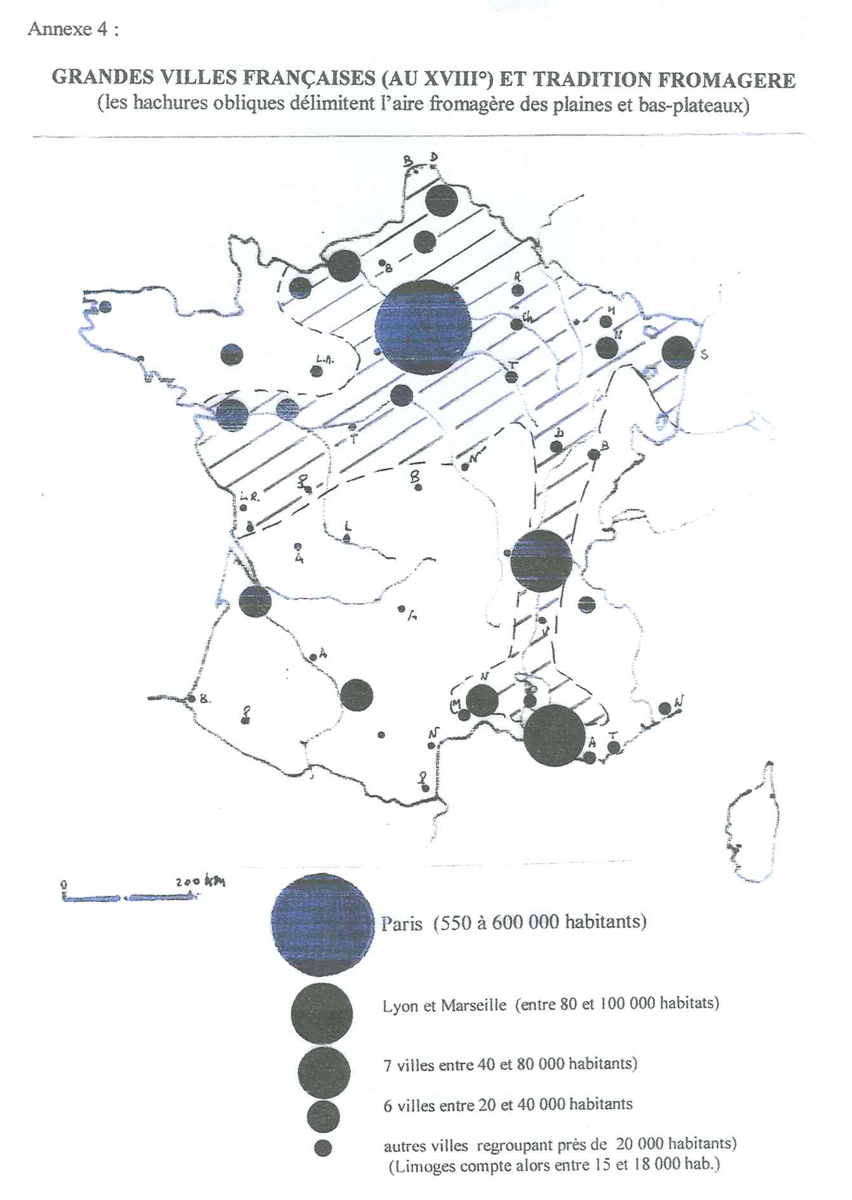
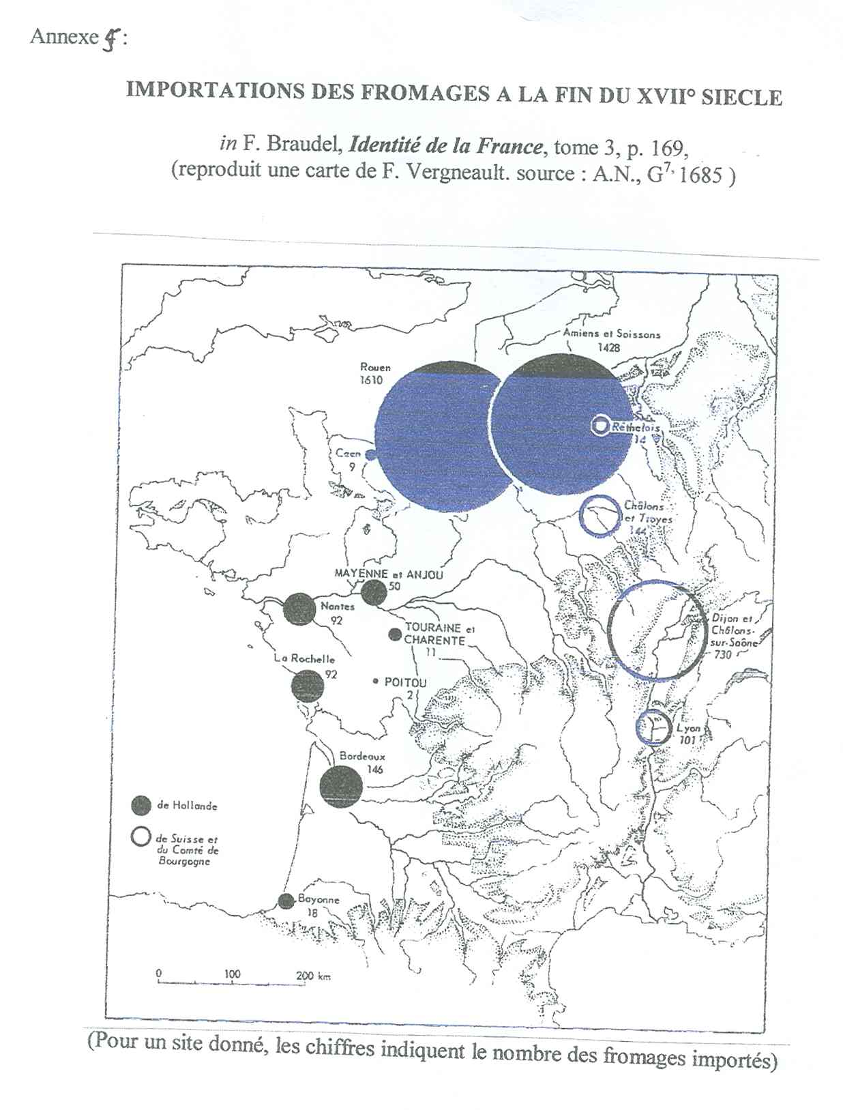

. D’après J.-P. Poulain, Sociologie de l’alimentation, PUF, 2002.
. F. Braudel, L’identité de la France, 3 volumes, collection Champs, Flammarion éd. 1990.
. Exemple cité par J.- M. Moriceau, Histoire et géographie de l’élevage français, Fayard, 2004.
. Il existe d’autres typologies ; J. Froc propose une classification un peu différente, distinguant six types techniques (dans Textes et documents n° 870 du 15 février 2004).
. Cité par Jacques-Louis Delpal, Fromages et vins, le livre des accords, Artémis, 2003.
. O. de Serres, Théâtre d’agriculture et mesnage des champs, éditions Edisud.
. La Bretagne n’est donc pas un désert fromager absolu, cf. plus loin.
. Le mot « bled » désigne avant tout les céréales (froment, seigle, mélange des deux, voire orge.) avec lesquelles on peut faire du pain.
. Voir D. Ricard, Les montagnes fromagères en France, terroirs, agriculture de qualité et appellations d’origine, CERAMAC, 1994.
. Il faut sans doute comprendre que l’ensemble de la production des « grosses granges » représente 7 ou 8 000 fromages de grand format.
. Dans l’étymologie de reblochon, deux termes savoyards : reblosser, c’est-à-dire traire de nouveau une vache et reblasser, marauder, grappiller.
. Cf. ci-dessus paragraphe 1.5.
. Rabelais désigne ainsi les consommateurs de fromages.
. Ce fromage de Turquie rappellerait-il la feta ?

